Министерство образования Республики Беларусь

Учреждение образования

«Белорусский государственный технологический университет»

Кафедра информационных систем и технологий

**Отчет по лабораторной работе**:

**«Классификация затрат рабочего времени. Фотография рабочего дня»**

Выполнил:

студент 4 курса 7 группы ФИТ

Фурсик А.А

Минск 2021

**Подразделение: ________________ Дата наблюдения: _13.09.2021**

**[КАРТА](http://blanker.ru/doc/photo-work-day)**

**[фотографии рабочего дня № 42__](http://blanker.ru/doc/photo-work-day)**

Ф.И.О. __Фурсик Андрей Алексеевич__

Специальность _инженер-программист_

Профессия ____1-98 01 03, **инженер-программист**___

(код, наименование)

Наименование основной работы: _______Разработка ПО_______

**Организация рабочего места**

(характеристика рабочего места)

_Стол, офисное кресло, компьютер, принтер________________________________________________

|  |  |  |  |  |  |
| --- | --- | --- | --- | --- | --- |
| № | Наименование работы | Код работы(Тпз) | Время окончания наблюдения,  ч. мин | Продолжительность  мин | Примечание |
|  | Начало рабочего дня | Тпз | 9:00 | - |  |
|  | Получение задания, разговор с менеджером | Топ | 9:05 | 5 |  |
|  | Включение компьютера, вход в систему | Тпз | 9:08 | 3 |  |
|  | Обдумывание задачи, поиск путей решения | Топ | 9:30 | 22 |  |
|  | Общение с коллегами по нерабочим вопросам | Тпр | 9:36 | 6 |  |
|  | Изучение информации, чтение инструкций | Топ | 10:20 | 44 |  |
|  | Время на соц. сети, чаепитие | Тотл | 10:30 | 10 |  |
|  | Написание кода | Топ | 12:10 | 40 |  |
|  | Обед | - | 13:10 | 60 |  |
|  | Написание кода | Топ | 14:02 | 52 |  |
|  | Тестирование, поиск ошибок | Топ | 15:08 | 66 |  |
|  | Планерка | Топ | 15:30 | 22 |  |
|  | Чтение писем, задач в трекере | Топ | 15:45 | 15 |  |
|  | Написание кода | Топ | 17:55 | 130 |  |
|  | Выключение компьютера | Тпз | 17:56 | 1 |  |
|  | Уборка рабочего места. Уход. | Тобс | 18:00 | 4 |  |
|  |  |  |  |  |  |
|  |  |  |  |  |  |
|  |  |  |  |  |  |
|  |  |  |  |  |  |
|  |  |  |  |  |  |
|  |  |  |  |  |  |

ИТОГО: _______ 480 мин _____

1.Подготовительно-заключительное время, Т п-з _________ 4 мин__________

2.Время обслуживания рабочего места, Т орг __________4 мин________

3. Оперативное время, Т оп ____ 396 мин_________

4. Время перерывов в работе, Т пер: __________16 мин_________

- регламентированные перерывы ___ ___10 мин_________

- нерегламентированные перерывы _______6 мин____________

_____________________________________ ________________ ___________________

(должность руководителя подразделения) (подпись) (Ф.И.О.)

_____________________________________ ________________ ___________________

(должность исполнителя) (подпись) (Ф.И.О.)

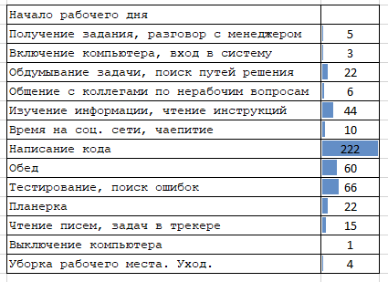

Рисунок 1.1 – Сводка одноимённых затрат

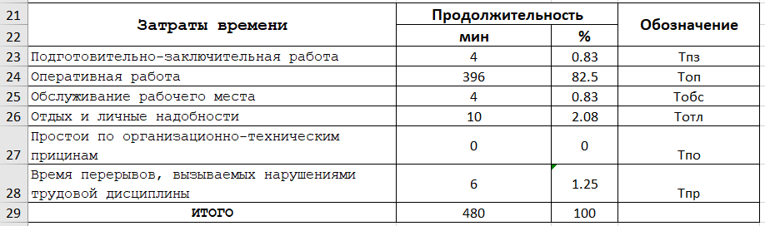

Рисунок 1.2 - Фактический баланс рабочего времени

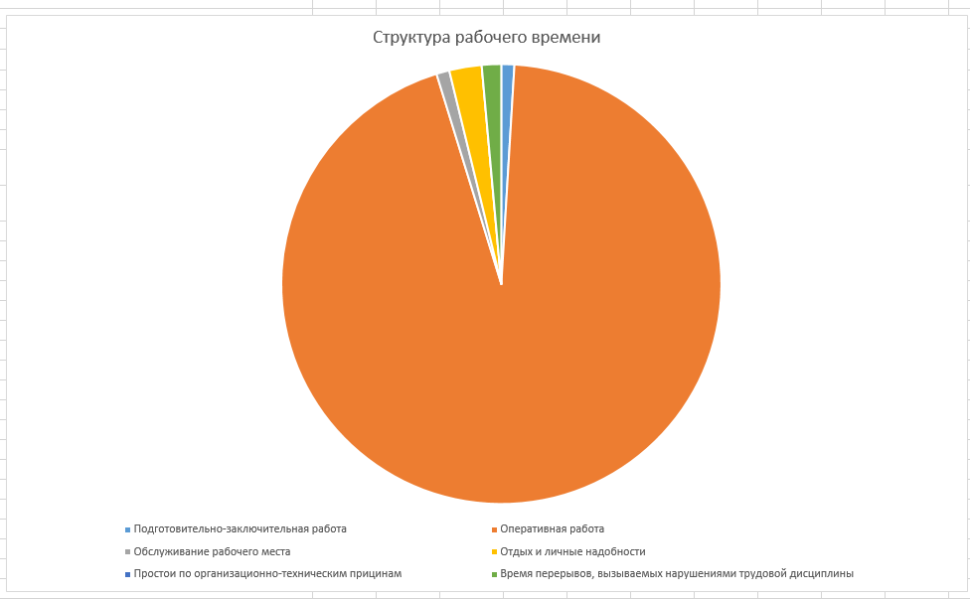

Рисунок 1.3- Структура рабочего времени

Исходя из проведённых расчётов коэффициент использования рабочего времени будет равен:

Ки = (396 / 480) * 100% = 82.5%

**Вывод:** Исходя из фотографии рабочего дня программиста, был произведён расчёт продолжительности затрат рабочего времени, который составил 480 минут, 60 минут из которых уходит на обед. Также был рассчитан фактический баланс рабочего времени, который показал, сколько времени в процентах работник тратит на исполнение своих обязанностей. Был рассчитан коэффициент использования рабочего времени, который составил 82.5%. Из этого можно сделать вывод, что программист большую часть времени занят работой, однако время, потраченное на разговоры по нерабочим вопросам ухудшили этот показатель, как следствие и ухудшили рабочие показатели программиста. Тем не менее, исходя из диаграммы структуры рабочего времени и фактического баланса можно сделать вывод, что сотрудник выполняет свои обязанности добросовестно, и что на данный момент никаких улучшений вносить не требуется.